----------------------1----------------------
介绍

之前看老李的书,讲到这个从年线上来看,是符合指数级增长曲线的.
还有老猫也是屯了200个一直没动过,放弃任何波段的念头.
屯币发财的肯定大把人,比如说币圈红包猪就是一个很好的例子,不知道的可以找找猪哥的那篇文章,一年发红包能发几百万的人也是牛逼.

对于今天的主题来说,其实非常简单,就一句话.
买大饼，然后把大饼放自己钱包，拿住4年。
这个计划就这么简单。

如果你对这四年的旅程是认真的，那就别再看K图了。
不再交易，除非你认为你自己比市场更聪明。
或者你是资深的交易员，否则你不可能打败这个市场。
我低位购买了大饼，并且一直拿住，现在已经翻了一番，我什么也没做，只是持有。
从现在开始的任何调整都不会再触动我的情绪，这就是我的“点位优势”,我也不会panic sell,即使是像这几天的瀑布.
所以，如果你高抛低吸弄砸了，市场立马回馈给你，也就是账面马上浮亏，你要把这当作你的学费。
但是不要再浪费时间了，找到你自己觉得合适的点位，把注意力集中在长线上。
对于那些已经买入大饼并且拿住的人来说，恭喜你们第一步已经非常成功。但是我们后面还将面临更大的考验。

我当时也在我的微信公众号更新了这个计划.

----------------------2----------------------
Buy The Dip
这是自四年周期见底以来，对比特币的首次真正考验。
我们一直都知道会有大回调，现在从顶部跌了45%。
但这个数字是14000美元，而不是6000或者8000美元。还记得你曾考虑过在上涨过程中以卖出的价格吗，是7000,8000 还是10000?
市场总是起起落落，现在绝对不是恐慌性抛售的时候。作为HOLDER，BUY THE DIP是非常好的选择。
回顾7102年，30-40%的DIP IN BULL MARKET就有好多次。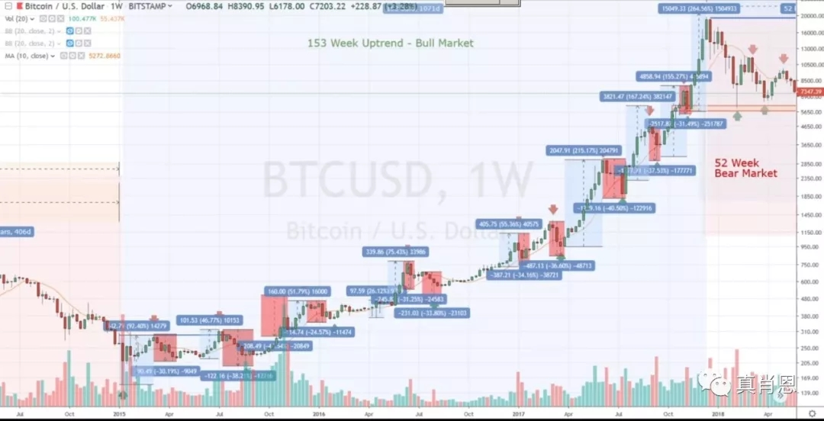
---------------------3----------------------
FUTURE
3300美元-14000美元 - 7700美元，之前没有人预计会出现这种情况。
但是，我们到了。我们保持自己的持有立场不动摇，以防发生这样的意外。
4年的旅程使最初的HODLers的钱几乎增加了两倍。但我们不会兴奋，我们不经常查价格，我们不会错过后面的旅程，
我们把比特币从交易所转移到自己的钱包，这样我们就不会被诱惑去波段。
我们的目标是三年后，直到四年旅程结束。
有意思的地方在于，后面的人不知道比特币是否经历了35%的回调，就像现在的人已经忘了之前8500回调至6500。
我们之前到了1.4万美元，看看社交媒体，他们都很恐慌，因为他们之前认为这是不可能的。他们开始投资，他们正试图赶上比特币；而他们要么举债，要么试图做空。
追上大饼并不容易。而我们做的是把握主要趋势，并把时间投入到其他地方，例如学业、事业等等。
在未来会有类似的抛售，但你现在应该有“良好”的POSITION。
你会有稳如狗的感觉。

---------------------4----------------------
SELL
会卖的才是师傅，在1万6会第一次减仓，会减仓一部分。
---------------------5----------------------
面基

面基:这是地址. 